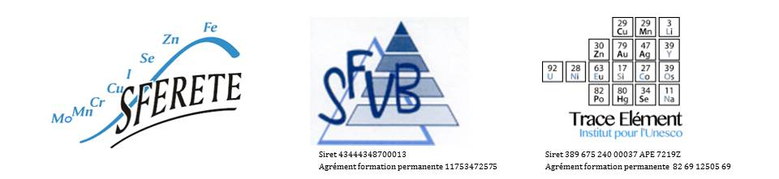

TRACE ELEMENT INSTITUT POUR UNESCO en partenariat avec la SOCIéTé FRANCOPHONE D'éTUDE ET DE RECHERCHE SUR LES éLéMENTS toxiques et ESSENTIELS
et la SOCIETE FRANCAISE DES VITAMINES ET BIOFACTEURS

Bulletin d’inscription aux Journées Scientifiques 2018
11-12 Octobre 2018, ENS, Lyon, France
Ecole normale supérieure de Lyon, 46 Allée d'Italie, 69007 Lyon

Nom :
Prénom :
Adresse :
E-mail:

Etudiants (sur justificatif) | Membres SFERETE, SFVB, TEU | Non membres SFERETE, SVFB, TEU
25 € | 100 € | 200 €

TEU est un organisme de Formation professionnelle enregistré auprès de la Préfecture du Rhône (n°82 69 12505 69)

Paiement

Par chèque : Trace Elément Institut pour l’UNESCO
Faculté de Médecine Laënnec
7 rue Guillaume Paradin, 69008 LYON.

IBAN: FR76 3005 6001 6901 6900 3491 852

Page à retourner complétée par mail : contact@trace-element.org

Attestation de présence sur demande lors des journées

